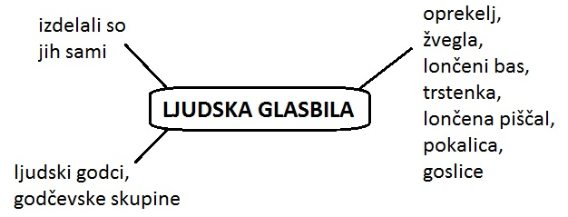

Izbrano ljudsko glasbilo učenec nariše in ga opiše.

